**ENGELLİ TAHTEREVALLİ**

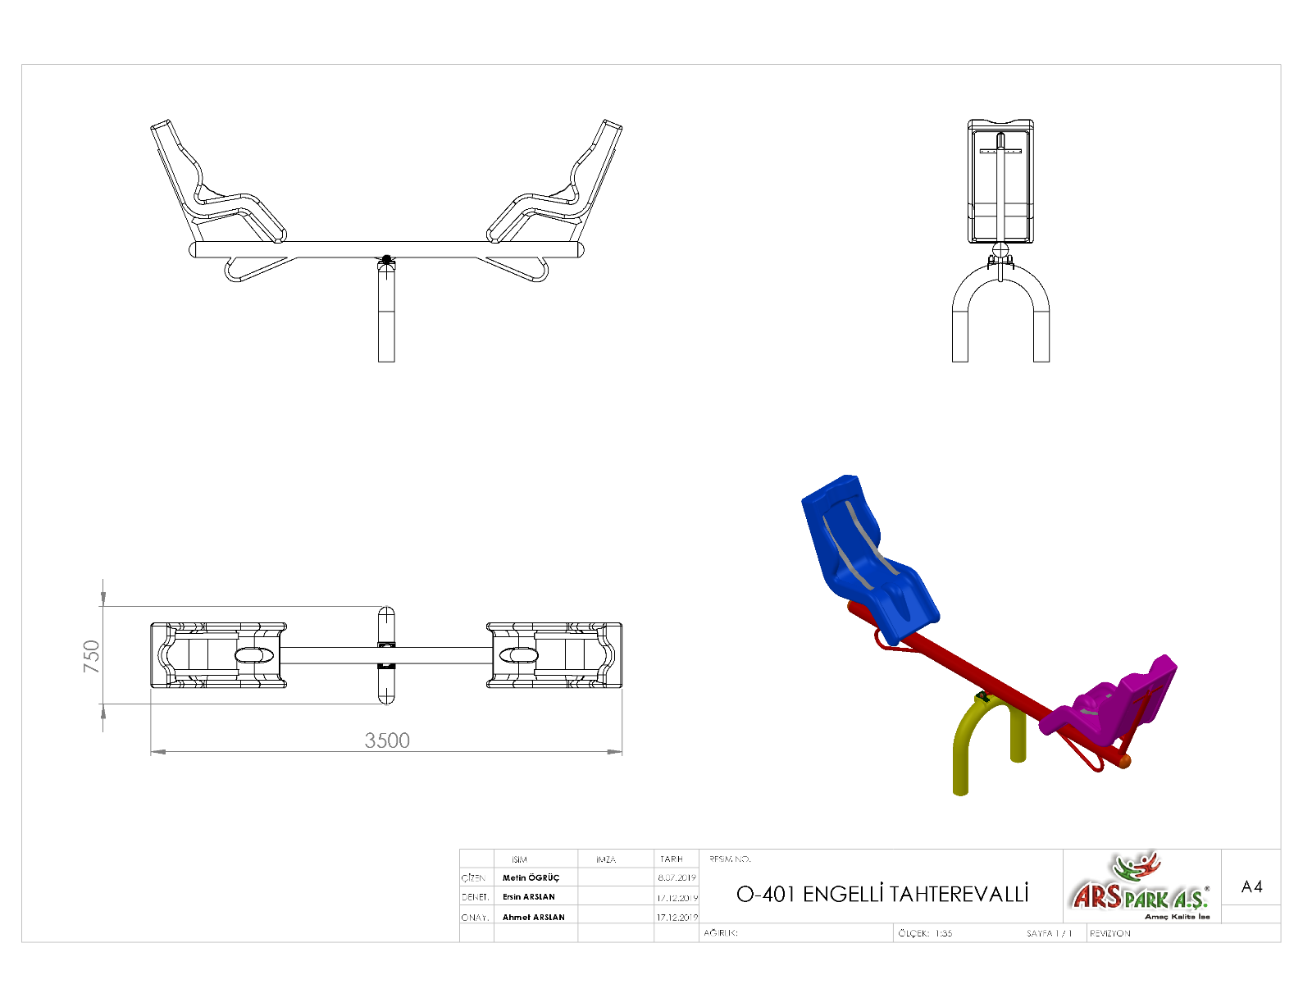

3500 x 750 mm ölçülerinde olan Engelli Tahterevalli oyun elemanı estetiklik ve güvenlik olarak yüzeyinde sivri ve keskin hat bulundurmayacak şekilde dizayn edilmiş olup de monte olmayacak birleştirmeleri gazaltı kaynağı yöntemiyle gerçekleştirilecektir. Alt ve üst taşıyıcılar minimum Ø114 x 2,5 mm SDM borudan yapılacaktır. Alt stoplama merkezi Ø21 x 2 mm SDM borudan üretilecektir.

Taşıyıcı ayak konstrüksiyonu üst kısmında mafsal bağlantısı ve zemine montaj için bağlantı flanşları mevcut olacaktır. Beton zemine montaj olduğu durumlarda iki adet bükülmüş Ø114 x 2,5 SDM boru arasına yine aynı malzemeden kurtağzı açılmış boru kaynak yöntemi ile birleştirilerek taşıyıcı ayağı oluşturacak olup mafsal sistemi ortada bulunan boruya monte edilecektir. Taşıyıcının zeminden yüksekliği teknik resme uygun olarak üretilecek olup toprağa montaj olması durumunda taşıyıcı boyu 200 mm uzun olacak şekilde üretilecektir.

**MAFSAL SİSTEMİ**

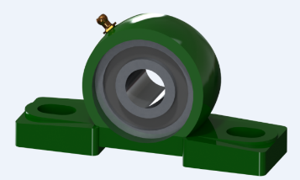Üst taşıyıcı gövdeye kaynaklı birleştirme yöntemiyle minimum Ø24 mm 200 mm uzunluğundaki şaft mili alt taşıyıcı gövde üzerinde bulunan 5 mm et kalınlığındaki 140*200 mm tabla üzerine iki adet şaft merkez yüksekliği 36 mm olan mafsal yardımı ile monte edilecektir. Mafsal tabla bağlantı ayağı minimum 140 x 39 x 13 mm ebatlarında olacaktır. Kullanılacak olan mafsallar gresörlük sistemiyle yağlanabilir olmalı.

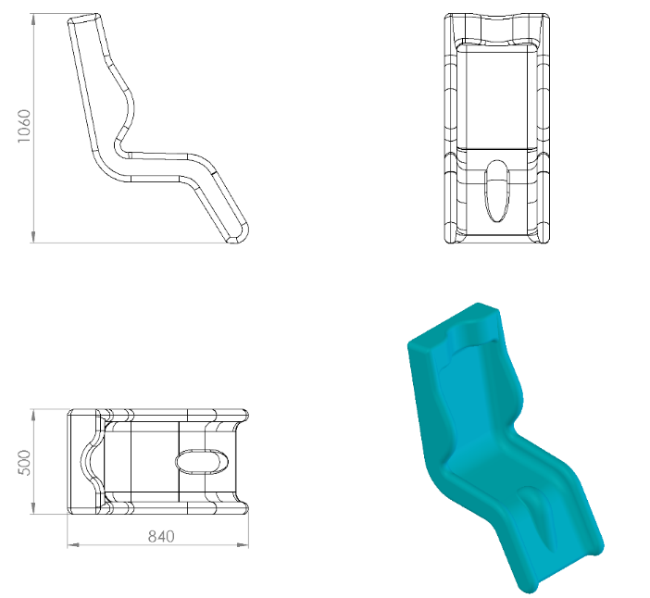

500 x 840 x 1060 mm ölçülerinde üretilecek olan engelli oturağı 1. Sınıf polietilen malzemeden rotasyon yöntemi ile çift cidarlı olarak imal edilecektir. Oturak ağırlığı minimum 15 kg olacaktır. Oturak yüzeyindeki ağırlık ve oluşabilecek dış kuvvetlerin yayılı yük halinde dağılımı için arkasında oturak boyunca minimum 60 mm kalınlığında ve başlangıç ve bitiş noktalarında 30 mm kalınlığında yatay destek kanalları bulunacaktır.

Engelli koltuğunun bacak dayama ve elle tutma yerleri bulunacak olup keskin yüzey bulundurmayan radüslü bir tasarıma sahip olacaktır. Engelli oturağının askı elemanları için gerekli açıklıkları bulunacaktır. Oturak yüzeyindeki ağırlık ve oluşabilecek dış kuvvetlerin yayılı yük halinde dağılımı ile beraber zincir bağlantısının mukavemet kazanımı için Ø 60 x 3 mm SDM borudan oturağın alt yüzeyini saracak biçimde üretilmiş alt destek eşliğinde desteklere oturağın alt yüzeyinden 30 x 5 mm silmeden yapılmış olan kanatlardan bağlantısı yapılacaktır.

Engelli oturağının hem bacaklardan hem de göğüsten olmak üzere iki farklı bölgeden saracak şekilde emniyet kemeri bulunacaktır.

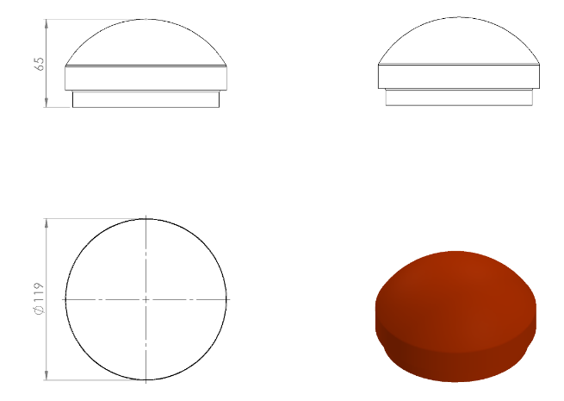

Boru açık yerleri keskin hatları ortadan kaldırmak amacı ile yüksek mukavemetli polietilen malzemeden üretilmiş kapak yardımı ile kapatılacaktır. Dış kuvvetlere dayanabilmesi ve malzemenin iç kısmını yağmur sularından korumak amacıyla, boruyu iki kademeli olarak saracaktır. Yaralanma ve darbeleri engellemek amacıyla yüzeyi oval olacaktır.

**YÜZEY KAPLAMA**

Metal konstrüksiyon ekipmanlarına yüzey kaplama işlemi gerçekleştirilecektir. Kaplama işleminde öncelikle metal yüzeylerden kir, pas ve yağ artıkları, asidik yağ alma kimyasalları ile temizlenecektir. Temizlenen metal yüzeylerde kaplamanın dayanıklılığını artırmak için belirtilen şartlarda ve özelliklerde kumlama işlemi yapılacaktır. Kumlama işlemi sonrasında metal konstrüksiyon ekipmanları püskürtme yöntemiyle elektrostatik toz boya ile kaplanacaktır.

**KUMLAMA METOTU**

Kumlama işleminin istenilen şekilde oluşması için S – 330 ile S – 660 arasında özel yapılmış çelik gridler özel basınçlı teknolojik makine sayesinde fırlatma yöntemiyle makinenin içine asılmış ürünlerin her kısmına noktalama yaparak temizliği sağlanır. Tam temizliğin sağlanması için ürünler askı sistemine her bir noktası kumlanacak şekilde yerleştirilir. Askı sisteminin hızı 3 dev./dak. dan 10 dev./dak arası ayarlanmalı ve askı 360 derece dönerek kumlamanın yapılması sağlanır.

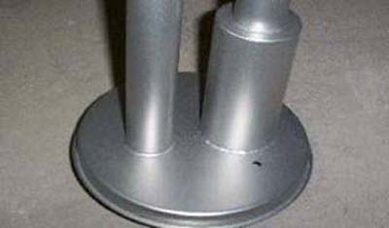 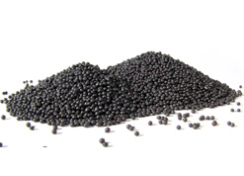

Kumlamada kullanılacak granüller yuvarlak olmalıdır. Diğer köşeli granüller ürünün üzerindeki tabakayı almasından ziyade ürünün deformesini artırmakta ve metal ürünün metal özelliğini azaltacaktır. Köşeli grit malzeme kullanılmayacaktır. Kumlamada kullanılan tozuması en az ve kumlama gücü en iyi olan kum çeşidi olan çelik yuvarlak granüller malzemenin kalınlığına göre kullanılmalıdır. İnce olan bir metal malzemede kullanılan kalın granüller malzemenin kullanım ömrünü azaltacaktır. Kullanılan granüllerin basınç etkisi ile bırakmış olduğu mikron noktaların istenilen düzeyde olması için granüllerin sıklıkla yenilenmesi gerekmektedir. Yenilenmemesi durumunda basınçlı çarpma etkisi ile granüller küçüleceğinden yağ, kir, pas alma işleminin tam olmayacağından dolayı boya sırasında ürünün üzerinde kalan yağlar yüzeye çıkacaktır. Bu durumda boyanın iyi olmamasına etki edecektir. Kumlama işlemi tamamlandıktan sonra metal malzemeler toz aldırma kazanlarına yönlendirilir. Burada ürünler yıkanarak elektro statik toz boyama yapılmaya hazır hale getirilir.

**KAPLAMA METOTU**

Toz boya, boya kabininde özel boya tabancaları vasıtasıyla atılır. Tabancadan geçerken elektrostatik yüklenen toz boya partikülleri kabin içinde boyanacak malzemeye yapışır ve kaplama işlemi gerçekleşmiş olur. Toz boyanın malzeme yüzeyine tam olarak yapışabilmesi için malzemenin de çok iyi bir şekilde topraklanması gerekir. Malzeme toz boya ile kaplandıktan sonra pişirme fırınına girer. 200˚C olan fırın ısısı toz boyanın erimesini ve malzeme üzerine yapışmasını sağlar. Fırında bekleme süresi bittikten sonra malzeme fırından çıkartılarak herhangi bir temas olmaksızın soğumaya bırakılır.

[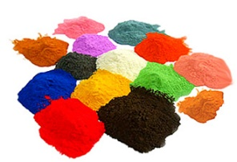](http://www.aysanboya.com.tr/)

**TOPRAK ZEMİNE MONTAJ DETAYLARI**

Ana taşıyıcıların toprağa montajı sırasında mukavemetinin artırılması için tek parça olarak bulunan dikey taşıyıcılara 300 mm uzunluğunda 30 x 30 x 2 mm kare kutu profil gazaltı kaynak yöntemiyle birleştirilecektir. Alanda planlama yapıldıktan sonra alt taşıyıcı şasesinin konulacağı yer 50 cm x 30 cm ölçülerinde 20 cm derinliğinde kazılacaktır. Kazılan alana şase yerleştirilip teraziye alındıktan sonra kum, çakıl ve çimento karışımlı beton ile kapatılacaktır.

**BETON ZEMİNE MONTAJ DETAYLARI**

Montaj yapılacak olan alanın betonu terazili bir biçimde atılmış olması gerekmektedir. Alt taşıyıcı gövde ayaklarında betona montaj için min. 150 x 150 x 4 mm ebatlarında tabla kaynak yöntemiyle birleştirilmiş olacaktır. Ayaklar teraziye alındıktan sonra tabla/flanşta bulunan delikler yardımıyla zemine montajı çelik/kimyasal dübel ve 10 x 100 mm flanşlı trifon vida ile montaj edilecektir.